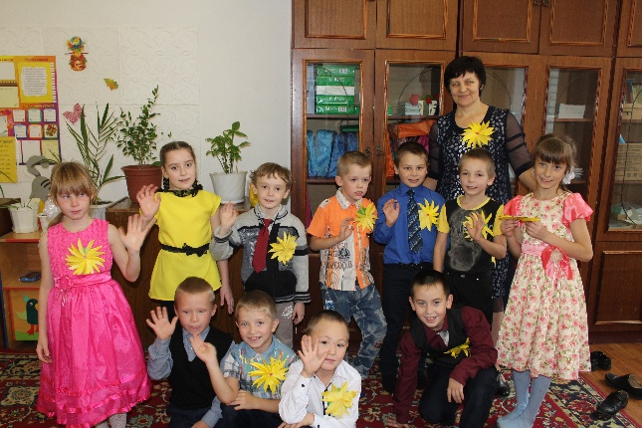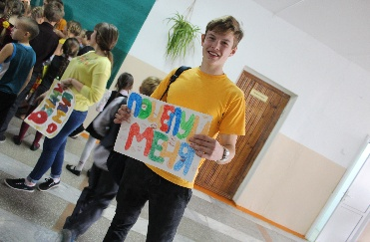 ***«Золотая осень»*** — это такая разная и такая прекрасная пора. Это и «очей очарованье», и утренние холода, и кружевное разноцветье листопада, и непрекращающийся моросящий дождь, и серое небо. Осенние пейзажи завораживают. Каждому хочется любоваться радужно светящимся лесом, шуршать листьями, опадающими прямо под ноги, собирать букеты из опавших листьев, вдыхать свежесть осеннего воздуха, отдающего прелой листвой.

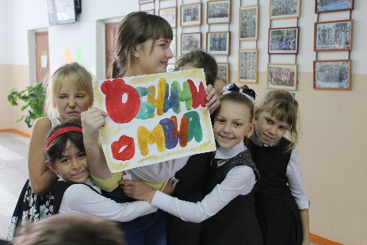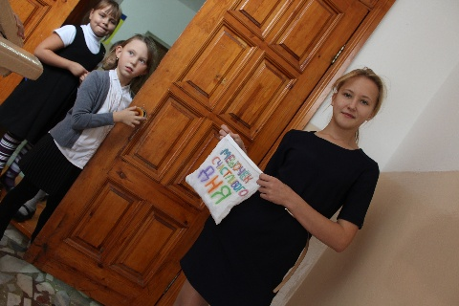28 октября прошла тематическая пятница под названием «Солнечная пятница». Ребята волонтерского отряда постарались последний день четверти сделать незабываемым для учащихся школы. Они провели ряд мероприятий после которых и педагоги и ребята школы зарядились позитивом. Каждая перемена имела свою направленность и в итоге дня каждый желающий с «Мешочка хорошего настроения» вытянули добрые пожелания.